Вахта Памяти 2018 г.
2 августа 2018 г. в День Воздушно-десантных войск в п. Солнцево было проведено торжественное открытие Межрегиональной «Вахты Памяти-2018».
В митинге приняли участие поисковики Солнцевского, Мантуровского и Железногорского районов, воины-десантники запаса, представители СМИ, жители района и поселка. 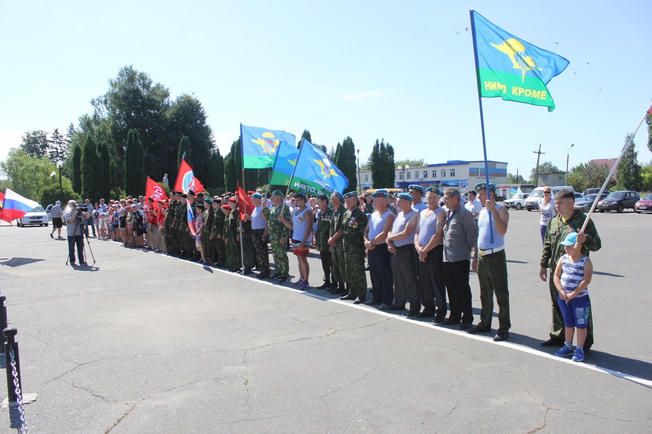
Перед ними выступили глава Солнцевского района Г.Д. Енютин, главный консультант Комитета по делам молодежи и туризму Курской области Е.А. Рудаков, руководитель ЦПВМ КГУ, председатель Совета КОМПОО Центр «Поиск» И.П. Цуканов, руководитель районного отделения ВО «Боевое братство» С.В. Мачехин, командир ПО «Память» А.П. Бунин и др.
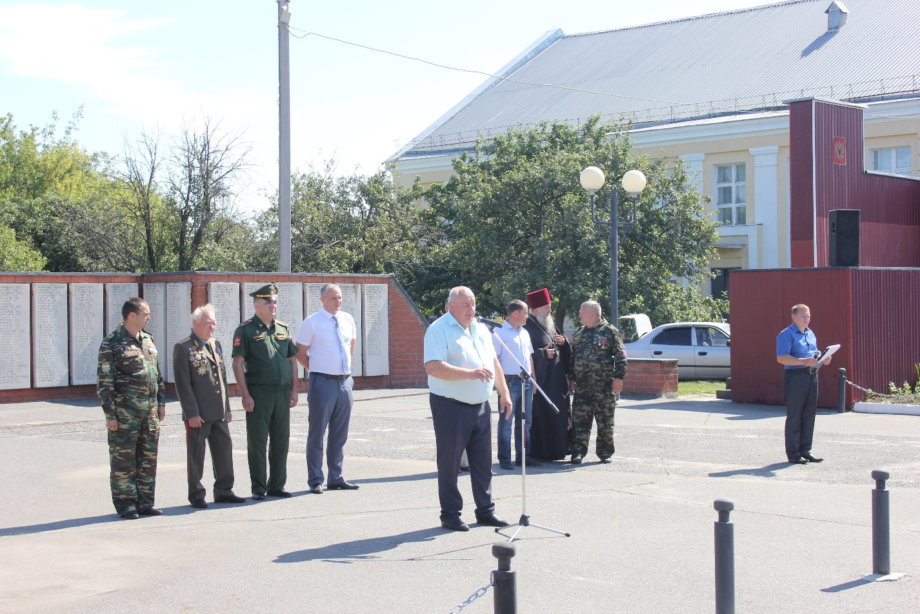
Благословил участников «Вахты Памяти-2018» на поисковые работы священник отец Василий (Жданов). Работы пройдут 2–12 августа на территории Солнцевского района.
